Rekonstrukce osvětlení výrobních hal PACOVSKÝCH STROJÍREN.

Investor:
PACOVSKÉ STROJÍRNY, a.s.
Nádražní 697
395 01 Pacov

PACOVSKÉ STROJÍRNY jsou tradiční českou strojírenskou výrobu, která se dynamicky rozvíjí a přináší na trh inovace a nové technologie.
Historickou výrobu minipivovarů a lihovarů společnost postupně rozšířila i na chladicí a nerezová zařízení, zařízení pro chemický nebo farmaceutický průmysl a další technologické a provozní celky založené na zpracování ušlechtilých nerezových materiálů a mědi.
V roce 2016 oslavili Pacovské strojírny 140 let.

Projektant osvětlení:
Anagon s.r.o.
Rozvodova 365/5 – Modřany
143 00 Praha 4
Datová schránka: 86ckt6j
anagon@anagon.cz
+420 725 118 474
PROJEKTY OSVĚTLENÍ

Projekt

Zadáním projektu osvětlení bylo zkvalitnění pracovních podmínek. Dodržení požadovaných parametrů dle normy ČSN. Dodržení parametrů na osvětlení požadované investorem a úspora energie v rámci výrobních a provozních nákladů Pacovských strojíren.

ČSN EN 12464-1 Osvětlení pracovních prostor.
Navazujícím projektem je řízení a regulace nově navrženého osvětlení v závislosti na jednotlivých sekcích (pracovištích).

Projekt se týká dvou výrobních hal, označených jako hala č. 22 a hala č. 23
V každé hale se nachází několik samostatně řešených sekcí (pracovišť).

Původní stav osvětlení

Zpráva o jednotlivých pracovištích dle pojmenování Pacovských strojíren.
Společné je zastaralé již nevyhovující a příliš provozně nákladné osvětlení.
Jedná se o stropní osvětlení instalované na závěsném systému ukotvených ocelových lan.
V několika případech jde o jednotlivé stropní zavěšení svítidel.

Boční osvětlení použité ve výrobních halách slouží převážně k přisvětlení pracovišť. Instalace je tvořena vyložením kotveným do bočních zdí a svítidly „veřejného“ osvětlení s vysokým příkonem.

Na jednotlivých pracovištích, která budou popsána se v neposlední řadě může vyskytovat přídavné žářivkové osvětlení, které je buď součástí stroje nebo je dodatečně na přání dobudované.

Popis a příkon jednotlivých sekcí

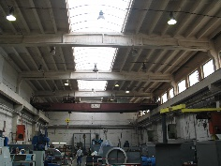
Obrobna: výška uchycení svítidel 9,5m 500lx
Stropní osvětlení – 27ks svítidel o příkonu 400 W/ks = 10 800 W
Boční osvětlení – 10ks svítidel o příkonu 500 W/ks = 5 000 W
Celkem = 15 800 W/hod

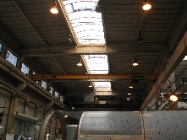
Bývalá přípravna: výška uchycení svítidel 10,5m 300lx
Stropní osvětlení – 31ks svítidel o příkonu 250 W/ks = 7 750 W
Boční osvětlení – 5ks svítidel o příkonu 250 W/ks = 1250 W
Celkem = 9 000 W/hod

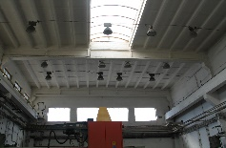
Velká montáž: výška uchycení svítidel 10,5m 300lx
Stropní osvětlení – 42 ks svítidel o příkonu 250 W/ks = 10 500 W
Boční osvětlení – 12 ks svítidel o příkonu 125 W/ks = 1 500 W
Celkem = 12 000W/hod

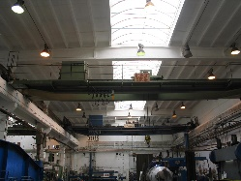
Středová hala: výška uchycení svítidel 9,5m 300lx
Stropní osvětlení – 67 ks svítidel o příkonu 250 W/ks = 16 750 W
Boční osvětlení – 24 ks svítidel o příkonu 125 W/ks = 3 000 W
Celkem = 19 750 W/hod
Středová hala

Přední hala: broušení 500lx
20 ks svítidel o příkonu 250 W/ks = 5 000 W - výška uchycení svítidel 5,5m
Brusírna
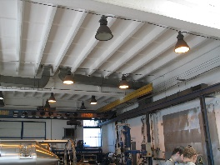
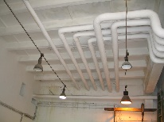
Rentgen: 11,5 x 9,5x5,5
6 ks svítidel o příkonu 300 W/ks = 1 800 W - výška uchycení svítidel 5,5m
Rentgen

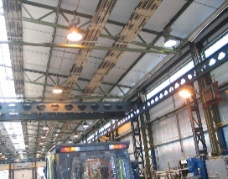
Packo I: výška uchycení svítidel 7m 300lx
Stropní osvětlení - 68 ks svítidel o příkonu 250W/ks = 17 000 W
Boční osvětlení – 14 ks svítidel o příkonu 250W/ks = 3 500 W

Osvětlení meziskladu – 14 ks zářivkové svítidlo o příkonu 72 W/ks = 1 008 W

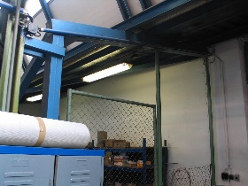
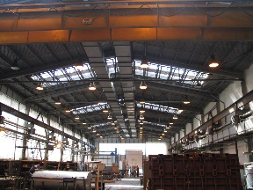
Packo II: výška uchycení svítidel 8m 300lx
Stropní osvětlení – 68 ks svítidel o příkonu 250W/ks = 17 000 W
Boční osvětlení – 9 ks svítidel o příkonu 250W/ks = 2250

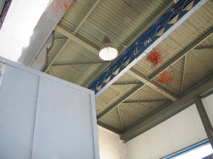
Přístavek vypěňování: výška uchycení svítidel 5,5m 300lx
Stropní osvětlení – 2ks svítidel o příkonu 250W/ks = 500 W

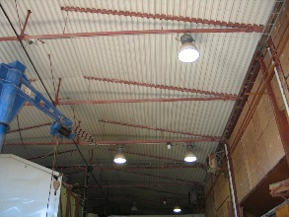
Mořírna: výška uchycení svítidel 5,5m 500lx
Stropní osvětlení – 6ks svítidel o příkonu 250W/ks = 500 W

NÁVRH ŘEŠENÍ

Provede se kompletní rekonstrukce osvětlení dle nových parametrů a požadavků.
Stávající lanový závěsný systém včetně svítidel se v jednotlivých halách demontuje a bude nahrazen novým systémem uchycení a uspořádání svítidel.

Příprava staveniště bude spočívat v demontáži stávajících nevyužitých lanových závěsů a kabeláže a v instalaci nových lanových závěsů včetně uchycení a kotvení.

Dle nových pozic se provede montáž nových svítidel včetně zapojení a kabeláže.
Svítidla budou napájena po kabelu CYKY-J 5x1,5. Vzhledem k regulaci DALI ve svítidlech bude řízení provedeno po volných vodičích kabelu (3 vodiče silové, 2 řídící).
Svítidla budou v jednotlivých sekcích (pracovištích) zapojeny vždy na dva okruhy.

Napojení kabelu do svítidla bude přes odbočnou krabici pro každé svítidlo.
Stávající rozvaděč bude vždy využit pro napájení a spínání.
Každý okruh na pracovišti bude spínán samostatně.
Kabely budou staženy do stávajícího rozvaděče pro každou sekci.

V budoucnu se počítá s napojením na centrální regulaci a řízení Pacovských strojíren.

Popis jednotlivých sekcí s novým osazením svítidel.

Obrobna: výška uchycení svítidel 9,5m
Požadavek osvětlení na 500lx

Prostor sekce: 45x 18x 9,5 m
Svítidla: 4x 8 = 32ks
Počet lan cca: 4x45m
Kabeláž cca: 300 m

Nově navrhovaná soustava svítidel je zavěšená na lanovém převěsu v počtu řad dle výpočtu osvětlení.
Řešení: současný stav svítidel a převěsů bude demontován a znovu instalován nový závěsný systém ocelových lan, který bude odpovídat rozmístění dle požadavků na osvětlení.

Bývalá přípravna: výška uchycení svítidel 10,5m
Požadavek osvětlení na 300lx

Prostor sekce: 53x 14,7x 10,5 m
Svítidla 4x5 = 20ks
Počet lan cca: 4x53m
Kabeláž cca: 300 m

Nově navrhovaná soustava svítidel je zavěšená na lanovém převěsu v počtu řad dle výpočtu osvětlení.
Řešení: současný stav svítidel a převěsů bude demontován a znovu instalován nový závěsný systém ocelových lan, který bude odpovídat rozmístění dle požadavků na osvětlení.

Velká montáž: výška uchycení svítidel 10,5m
Požadavek osvětlení na 300lx

Prostor sekce: 53,6x14,7x10,5 m
Svítidla 4x5 = 20ks
Počet lan cca: 4x53m
Kabeláž cca: 300 m

Nově navrhovaná soustava svítidel je zavěšená na lanovém převěsu v počtu řad dle výpočtu osvětlení.
Řešení: současný stav svítidel a převěsů bude demontován a znovu instalován nový závěsný systém ocelových lan, který bude odpovídat rozmístění dle požadavků na osvětlení.

Středová hala: výška uchycení svítidel 9,5m
Požadavek osvětlení na 300lx

Prostor sekce: 35,1x44,7x9,5 m
Svítidla 8x8 = 64ks
Počet lan cca: 8x45m
Kabeláž cca: 540 m

Nově navrhovaná soustava svítidel je zavěšená na lanovém převěsu v počtu řad dle výpočtu osvětlení.
Řešení: současný stav svítidel a převěsů bude demontován a znovu instalován nový závěsný systém ocelových lan, který bude odpovídat rozmístění dle požadavků na osvětlení.

Přední hala: výška uchycení svítidel 5,5m
Požadavek osvětlení na 500lx

Prostor sekce: 11,5x26,4x5,5 m
Svítidla 2x4 = 8ks
Počet lan cca: 2x27m
Kabeláž cca: 200 m

Nově navrhovaná soustava svítidel je zavěšená na lanovém převěsu v počtu řad dle výpočtu osvětlení.
Řešení: současný stav svítidel a převěsů bude demontován a znovu instalován nový závěsný systém ocelových lan, který bude odpovídat rozmístění dle požadavků na osvětlení.

Rentgen: výška uchycení svítidel 5,5m
Požadavek osvětlení na 500lx

Prostor sekce: 11,5x9,5x5,5 m
Svítidla 2x2 = 4ks
Počet lan cca: 2x12m
Kabeláž cca: 100 m

Nově navrhovaná soustava svítidel je zavěšená na lanovém převěsu v počtu řad dle výpočtu osvětlení.
Řešení: současný stav svítidel a převěsů bude demontován a znovu instalován nový závěsný systém ocelových lan, který bude odpovídat rozmístění dle požadavků na osvětlení.

Packo I: výška uchycení svítidel 7m
Požadavek osvětlení na 300lx

Prostor sekce: 73x18,5x7 m
Svítidla 4x8 = 32ks
Počet lan cca: 4x75m
Kabeláž cca: 450 m

Nově navrhovaná soustava svítidel je zavěšená na lanovém převěsu v počtu řad dle výpočtu osvětlení.
Řešení: současný stav svítidel a převěsů bude demontován a znovu instalován nový závěsný systém ocelových lan, který bude odpovídat rozmístění dle požadavků na osvětlení.

Osvětlení meziskladu: výška uchycení svítidel 4m
Požadavek osvětlení na 200lx

Prostor sekce: 73x3x4 m
Svítidla 1x14 = 14ks
Počet lan cca: 1x75m
Kabeláž cca: 100 m

Nově navrhovaná soustava svítidel je zavěšená na lanovém převěsu v počtu řad dle výpočtu osvětlení.
Řešení: současný stav svítidel a převěsů bude demontován a znovu instalován nový závěsný systém ocelových lan, který bude odpovídat rozmístění dle požadavků na osvětlení.

Packo II: výška uchycení svítidel 8m
Požadavek osvětlení na 300lx

Prostor sekce: 73x18,5x7 m
Svítidla 4x8 = 32ks
Počet lan cca: 4x75m
Kabeláž cca: 450 m

Nově navrhovaná soustava svítidel je zavěšená na lanovém převěsu v počtu řad dle výpočtu osvětlení.
Řešení: současný stav svítidel a převěsů bude demontován a znovu instalován nový závěsný systém ocelových lan, který bude odpovídat rozmístění dle požadavků na osvětlení.

Přístavek vypěňování: výška uchycení svítidel 5,5m
Požadavek osvětlení na 300lx

Prostor sekce: 12,9x5,4x5,5 m
Svítidla 1x2 = 2ks
Počet lan cca: 1x13m
Kabeláž cca: 50 m

Nově navrhovaná soustava svítidel je zavěšená na lanovém převěsu v počtu řad dle výpočtu osvětlení.
Řešení: současný stav svítidel a závěsů bude demontován a znovu instalován nový závěsný systém ocelových lan, který bude odpovídat rozmístění dle požadavků na osvětlení.

Mořírna: výška uchycení svítidel 5,5m
Požadavek osvětlení na 300lx

Prostor sekce: 18x7x5,5 m
Svítidla 1+1x3 = 4ks
Počet lan cca: 1x18m (1x7m)
Kabeláž cca: 100 m

Nově navrhovaná soustava svítidel je zavěšená na lanovém převěsu (případně závěs na konstrukci) v počtu řad dle výpočtu osvětlení.
Řešení: současný stav svítidel a závěsů bude demontován a znovu instalován nový závěsný systém ocelových lan, který bude odpovídat rozmístění dle požadavků na osvětlení.

Požadavky na nová svítidla jsou ekonomická návratnost, úspora, životnost a kvalita osvětlení.

Parametry svítidel:

- Celý korpus svítidla včetně příruby musí být vyroben z odolné certifikované hliníkové slitiny.
Těleso svítidla tvořeno hliníkovým odlitkem.
Svítidlo je vybaveno plochým tvrzeným sklem.
- Požadovaná mechanická odolnost svítidel – min. IK08.
- Svítidlo musí být primárně navrženo pro technologii LED.
- Svítidlo musí být osazeno světelnými zdroji LED.
Optický systém svítidla tvořen dle výkonu 4 - 36 účinnými LED čipy -varianty optik (symetrická, asymetrická, eliptická, rotosymetrická).
Zajištění optimálního rozložení světelného toku a intenzity.
- Svítidlo by mělo být instalovatelné na závěsný lanová systém. Případně určené pro přímou montáž či v provedení vestavby.
- Náhradní teplota chromatičnosti LED musí být 4000K.
Index podání barev RA 70-80.
- Svítidlo musí být vybaveno regulací DALI.
- Svítidlo musí mít garantovanou životnost 10 let nebo 50 000 hodin/L80 (včetně elektronického předřadníku).
- Svítidla musí být na napětí AC 230V/50Hz.
- Svítidlo musí mít min. krytí IP65.
- Svítidla by měla být vybavena přepěťovou 6 kW (10kW) ochranou, ochranou EOS = “electrical overstress” - ochrana při kolísání napětí sítě
- Na celé svítidlo musí být vydán certifikát CE.
- Svítidlo osvětluje svářecí haly (metody sváření SMAW, GMAW, FCAW, GTAW, PAW, SAW) a haly s obráběcími stroji.

- Případná změna svítidel mimo projekt bude konzultována s investorem a projektantem osvětlení.
Požadovaný světelně technický výpočet bude přiložen v plné verzi.

Energetická úspora

Rekonstrukce osvětlení Pacovských strojíren se provádí nejen z důvodu zkvalitnění a modernizování osvětlení výrobních hal. Ale především k dosažení energetických úspor a tím ke snížení provozních nákladů.

Původní osvětlení pracovalo v obou halách 22 a 23 o celkovém příkonu 111,712 kW.
Nově navržené osvětlení pracuje v obou halách 22 a 23 na celkovém příkonu 44,580 kW.

Dosažená přímá energetická úspora na obou halách 22 a 23 bude po rekonstrukci osvětlení celkem 67,132 kW.
Dosažené úspory jsou přímé bez regulace. Regulace bude řešena v II. Etapě rekonstrukce Pacovských strojíren.

Hala č. 22

Hala č. 23

Závěr

I přes výraznou počáteční investici je modernizace osvětlení Pacovských strojíren rozumným krokem.
Strojírny se tak řadí do skupiny silných podniků, které zkvalitněním vnitřního i venkovního osvětlení zlepšují své pracovní podmínky.
Zároveň výraznou měrou přispívají ke snížení energetické náročnosti podniku s přímou návazností na zlepšení životního prostředí.

